今天我又一次登陆了自己的github，虽然这一次的登录多多少少的是一个偶然，可是毕竟我也是登录过的嘛。这是第二次登录所以就多少我熟悉一点。、
首先就是喜闻乐见的忘记密码了。
因为人是在日本，所以说我就用了gmail的邮箱进行了注册，忘记密码之后，因为github只是与你的邮箱绑定的，所以只是需要重新输入一下自己的邮箱就可以啦。
收到修改密码的邮箱之后我就直接的把自己的密码修改掉了。然后就是登陆，额，上面看了一眼，只剩下了我第一次登陆之后的一个残留的工程。我第一次登陆的时候还以为github是一个可以在线coding的工具，后面才发现原来仅仅只是一可以在网上进行版本管理的东西。那好，我姑且的把它当做一个svn。当然我的仓库是免费的。
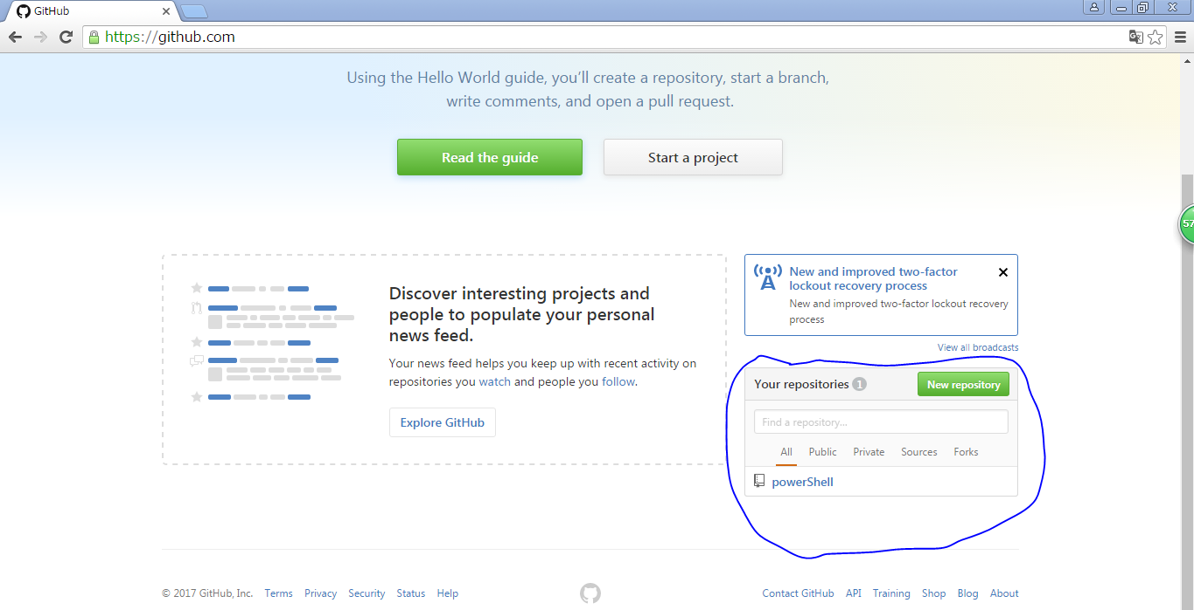
右下角就是我的仓库了。直接点进去之后，我就可以看到自己创建的东西了。
然后如你所见，我自己进行了一番上传。当然是直接点upload files了。
还有就是稍微的编辑了一下README.md。当然没什么意义罢了。至于为啥是md格式的，因为github这玩意的服务器八成是在Linux上跑的。不要问我为什么。

COMMENT
这个就是所谓的任何时候都可以进行评论。下面是进行版本更新的时候追加上的评论
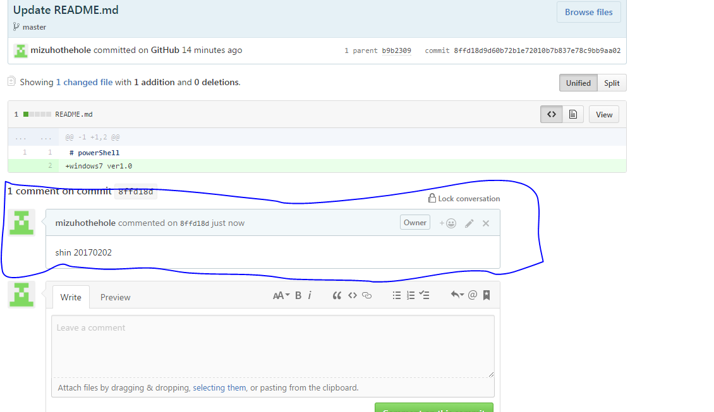

MERGE
然后就是所谓的merge功能。很简单，红色就是所谓的相比上一个版本，删除掉的东西，绿色就是新增的东西。据说这玩意儿还可以把不同版本的东西按照一定的规则merge掉，很强大的样子。
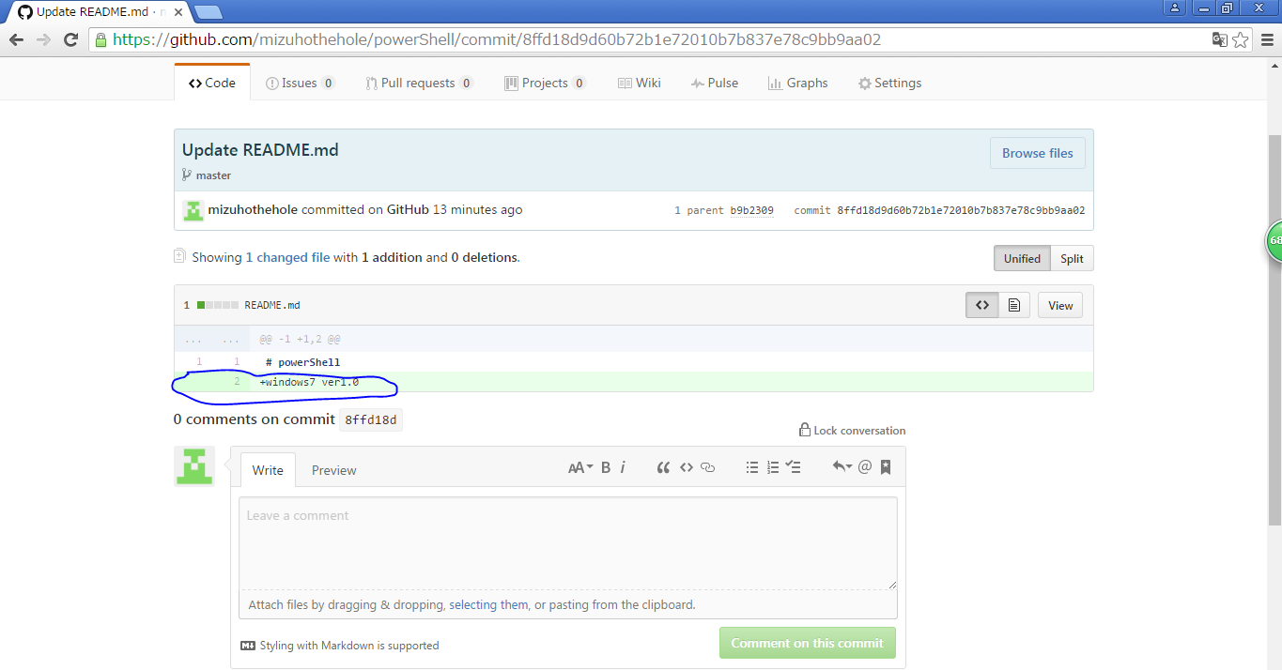

Pull request
这个可以理解成为提交版本啦。也就是相当于SVN的那个commit。当然SVN的服务器更多的是在内网，而且还给各种的集成开发环境提供接口。这个github也就相当于公版的SVN喽。
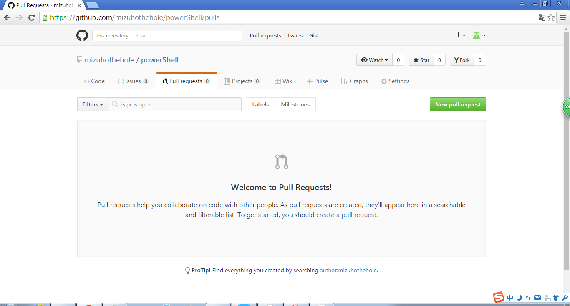

github客户端
至于这东西的客户端，在github上面直接进行一番下载，他会给你一个小的exe文件，直接执行掉，自动进行下载以及安装，然后你就可以登录这个页面啦。
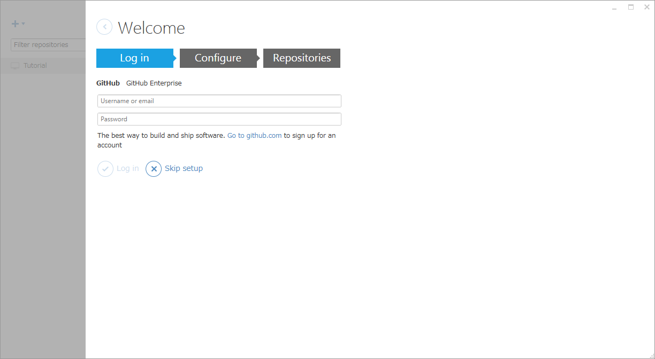
然后让你自己去确认ID是否ok
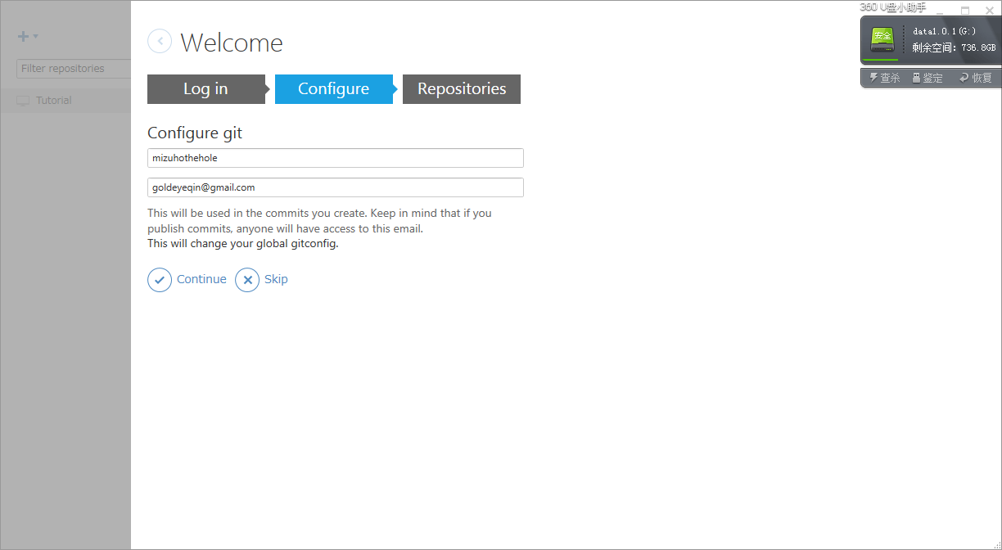
建立一个本地仓库
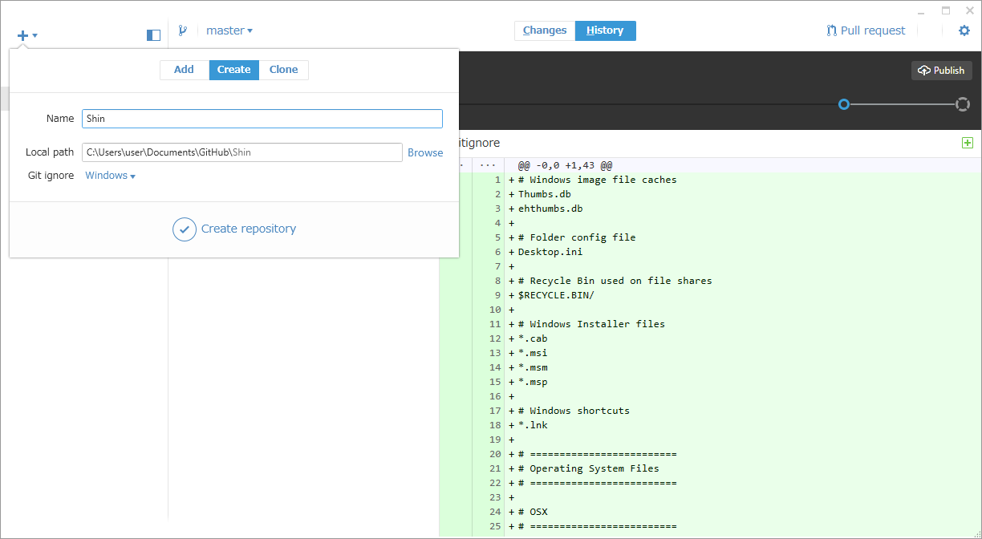
点右上角的Publish发布掉
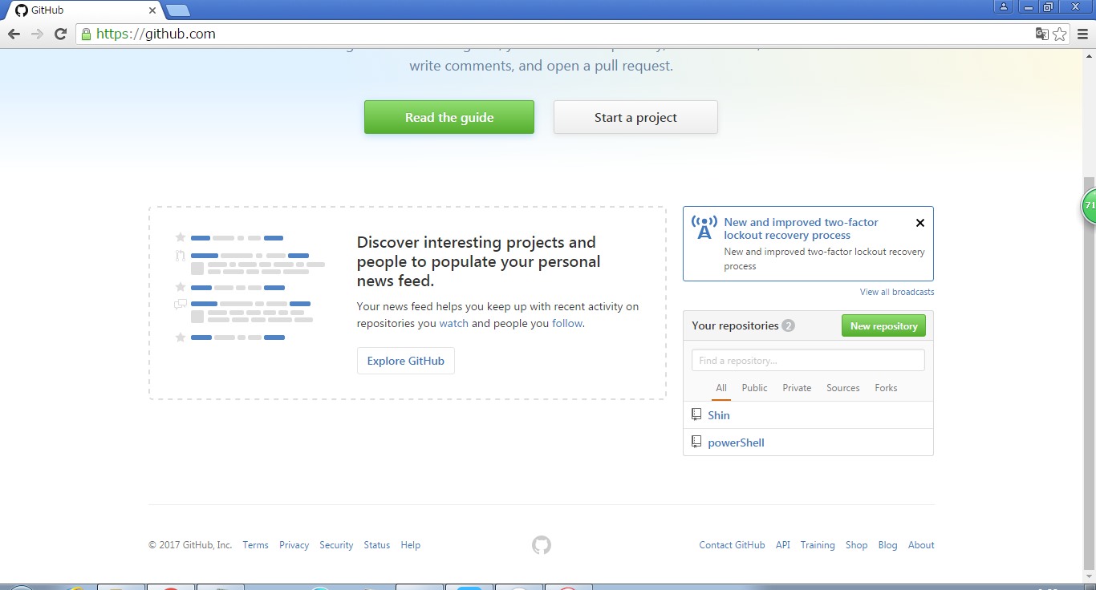
在客户端就出现了本地发布的github的仓库【Shin】

删除仓库
然后我们把【Shin】给删掉
在删掉之前，我们可以看到其实这玩意儿还是有点意思的，居然有一个git shell。而且是power shell支持的。
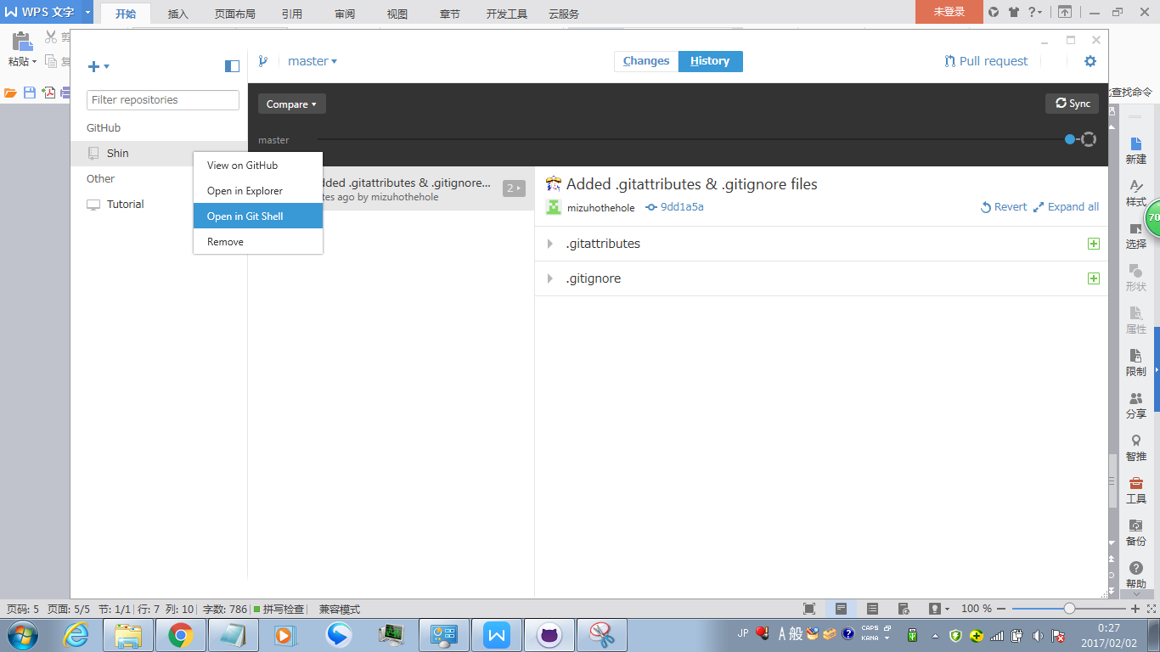
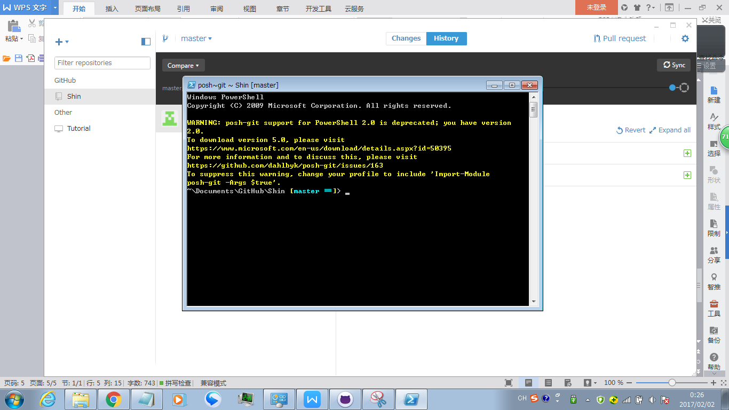
本地直接remove掉。网上却没有remove掉。
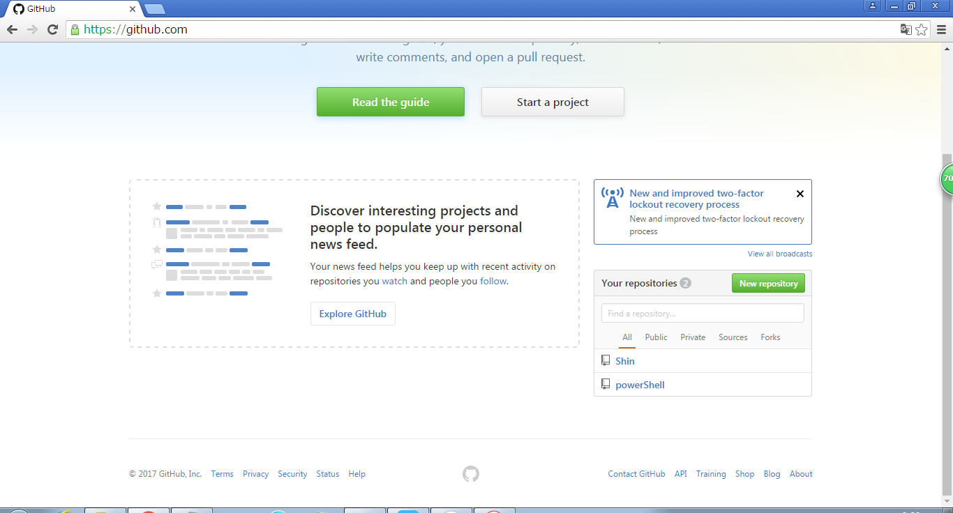
然而，如果我们在网上remove的话，要去点击小齿轮【settings】，然后在危险执行项目里面点击delete，这个时候github就会去提醒你是不是真的要把仓库(responsity)删掉。而且你必须要亲自输入一次这个仓库的名字。
好了，这下子就算是大功告成啦。
